Aufgabe 1 (20 Punkte):
Für ein Zeichenprogramm werden die Koordinaten von Objekten in Pixeln ausgehend von der linken oberen Ecke der Zeichenfläche angegeben:

x
y
(300,150)
300
150
(0,0)

Erstellen Sie die beiden Klassen Punkt und Rechteck, welche als Objekte für das Zeichenprogramm verwendet werden könnten (auch wenn sie nicht wirklich gezeichnet werden).
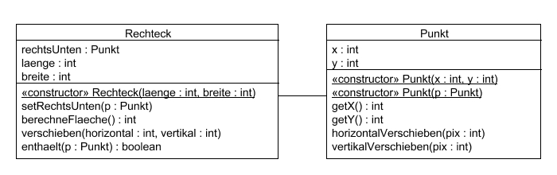
Klasse Punkt:
In den Attributen werden die Koordinaten des Punktes gespeichert (1).
Ein Konstruktor bekommt als Parameter die Koordinaten des Punktes übergeben (1).
Ein zweiter Konstruktor bekommt eine Referenz auf eine andere Punkt-Instanz übergeben und kopiert dessen Koordinaten (2).
Es gibt get-Methoden für x- und y-Koordinaten (1).
Die Methoden horizontalVerschieben(…) und vertikalVerschieben(…) verschieben den Punkt um die übergebene Anzahl von Pixeln (2).

Klasse Rechteck:
In den Attributen werden die rechte untere Ecke des Rechtecks sowie die Länge und die Breite gespeichert (1).
Der Konstruktor bekommt Länge und Breite übergeben. Als rechte untere Ecke wird der Punkt (100,100) angenommen (2).
Die Methode setRechtsUnten(…) setzt den Punkt für die rechte untere Ecke (1).
Die Methode berechneFlaeche() liefert die Fläche des Rechtecks als Rückgabewert (1).
Die Methode verschieben(…) bekommt die Anzahl der Pixel übergeben, um wie viel das Rechteck horizontal und vertikal verschoben wird (3).
Die Methode enthaelt(…) liefert true, wenn der übergebene Punkt innerhalb des Rechtecks liegt, ansonsten false (5).
Aufgabe 2 (5 Punkte):
Was wird bei einem Aufruf der Methode test() der folgenden Klasse Test auf die Konsole ausgegeben?
(Es wird dabei die Klasse Punkt von Aufgabe 1 als gegeben angenommen.)

public class Test
{
public static void main(String[] args)
{
Punkt p1 = new Punkt(200,100);
Punkt p2 = new Punkt(p1);
Punkt p3 = p2;
p3.horizontalVerschieben(p2.getY());
int x1 = p1.getX();
int x2 = p2.getX();
int x3 = p3.getX();
System.out.println(x1 + "," + x2 + "," + x3);
p3 = new Punkt(p1);
p3.horizontalVerschieben(p2.getX());
x1 = p1.getX();
x2 = p2.getX();
x3 = p3.getX();
System.out.println(x1 + "," + x2 + "," + x3);
if (p1 == p2)
System.out.println("p1 gleich p2");
if (p2 == p3)
System.out.println("p2 gleich p3");

}
}

